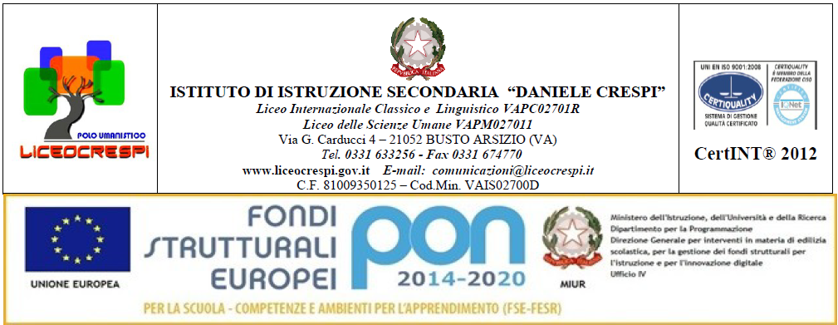

Anno Scolastico 2017-2018
MATEMATICA

Classe: 2^ BC
Docente: prof.ssa Patrizia Giordano
Testo: “ Nuova Matematica a colori” Algebra e Geometria 1,2 Petrini con Quaderno di recupero

Pacchetto di lavoro alunni con debito formativo e con consolidamento

Il lavoro estivo è finalizzato al recupero e al consolidamento degli argomenti studiati nel corso dell’anno; pertanto deve essere svolto con continuità e gradualità, evitando di concentrare tutto in pochissimo tempo.
Si consiglia di ripassare contemporaneamente algebra e geometria .

Utilizzare per il lavoro i Quaderni di recupero, annessi ai libri di testo, secondo le seguenti indicazioni:

- Ripassare ogni argomento nelle pagine indicate
- Utilizzare gli esercizi guidati per chiarirsi i dubbi
- Svolgere gli esercizi indicati

NOTA BENE: L’attività di recupero e consolidamento da presentare a fine Agosto, secondo il calendario stabilito, è costituito dagli esercizi indicati qui di seguito

PROBLEMI DI SCELTA:

- Francesca deve noleggiare un’auto due compagnie applicano le seguenti tariffe:
la prima chiede una spesa fissa di 10 euro più 20 euro per ogni giorno di noleggio;
la seconda chiede 20 euro più una spesa di 18 euro per ogni giorno di noleggio.
Quanti giorni bisogna noleggiare la macchina affinché la prima compagnia sia meno conveniente?

- Davide vuole cominciare a frequentare una piscina, e deve decidere se gli conviene diventare socio acquistando la tessera annuale, che costa 100 euro. Con la tessera ogni ingresso costa 4 euro, senza la tessera invece 6 euro.
Quante volte Davide dovrebbe prevedere di andare in piscina in un anno per decidere di non acquistare la tessera?

- Un assicuratore guadagna ogni mese la cifra fissa di 900 euro più 60 euro per ogni nuova polizza stipulata.
Quante polizze deve stipulare in un mese per guadagnare più di 2000 euro?

ATTIVITA' DAL QUADERNO DI RECUPERO 1
Disequazioni lineari intere: ripasso pag. 47-48 ed esercizi guidati pag. 50-51.
Esercizi da consegnare: pag.51 n°9-11, pag.52 n°12-13-14-15-18-19-20-26.
Funzioni: ripasso pag. 53-54 ed esercizi guidati pag. 56-57-58.
Esercizi da consegnare: pag.59 n°2-3-6-7-8, pag.60 n°10-11-12-13-15-16.
Scomposizione di un polinomio
Ripassare pag.35
Esercizi guidati: pag.36 n.1-2-4-6-8-9-11-12
Esercizi da consegnare: pag.38 n.1-2 pag.39 n.5-7-9-11

Rette perpendicolari e parallele: ripasso pag. 81-82-83 ed esercizi guidati pag. 85-86-87.
Esercizi da consegnare: pag.88 n°1-3-8, pag.89 n°16

ATTIVITA' DAL QUADERNO DI RECUPERO 2
Radicali: ripasso da pag. 4 a pag. 7 ed esercizi guidati pag. 8-9.
Esercizi da consegnare: pag.11 da n° 4 a n°7, pag.12 da n° 27 a n° 30, n°41-42-46-53, pag.13 n°58-60-62-69-70-74, pag.14 n°78-80.
Sistemi lineari: ripasso pag. 15-16 ed esercizi guidati da pag. 17 a 21.
Esercizi da consegnare: pag.22 n°3-6-8, pag.23 n° 24-30, pag.24 n°37-38.
Piano cartesiano: ripasso da pag. 25 a 28 ed esercizi guidati da pag. 32 a 34.
Esercizi da consegnare: pag.34 n°4-8-13-17, pag.35 n°23-24-26-27-30-31-32, pag.36 n°34-37-39
Teorema di Talete: ripasso pag.55 ed esercizi guidati pag.55-56 n.1-2-3-4
Esercizi da consegnare: pag.58 n.1-2-6
Teoremi di Euclide: ripasso pag.59-60 ed esercizi guidati pag.62 n.1.2-3-4-
Esercizi da consegnare pag.63 n.2-3-13-16-20-26-28-30-33-34

Compiti per gli altri alunni

Gli alunni che hanno avuto valutazione 6 o 7 svolgeranno il 50% degli esercizi sottolineati per ogni argomento, mentre quelli che hanno ottenuto valutazioni superiori al 7 ne svolgeranno il 25%, facendo attenzione a ripassare tutti gli argomenti per settembre.
La consegna del lavoro avverrà nella prima ora di matematica dell’anno scolastico 2017-2018.

Libri consigliati Una storia ingarbugliata autore Lewis Carroll ed. Astrolabio
Flatlandia autore Edwin A: Abbott ed. Mursia

Busto Arsizio, 5 giugno 2018 La docente
Patrizia Giordano

__________________________

I rappresentanti

_____________________________

_____________________________

